Урок английского языка в 3 классе

Класс |  | 3
Сфера общения |  | Социально-бытовая
Предметно-тематическое содержание речи  в соответствии с учебной программой |  | Животные
Раздел учебника |  | 4
Номер занятия в рамках темы |  | 7
Тема урока |  | Способности животных. Can a parrot fly? Yes, it can. Can a dog fly? No, it can’t. Глагол can для выражения разрешения, возможности и способности выполнять действие.
Цели: | практическая | -активизировать лексику по теме «Животные»,  -ввести грамматический материал (глагол can в вопросительных предложениях),  -активизировать грамматический материал (глагол can в вопросительных, утвердительных и отрицательных предложениях),  -развивать умения чтения, восприятия англоязычной речи на слух, письма, устной диалогической речи по теме урока
Цели: | образовательная | расширение знаний о животном мире, совершенствование навыков восприятия англоязычной речи на слух, навыков говорения
Цели: | развивающая | развитие памяти, внимания, творческих способностей учащихся
Цели: | воспитательная | воспитание познавательного интереса к изучаемому языку, любви к животным
Тип урока |  | Урок формирования грамматических навыков
Вид урока |  | Традиционный урок

Применяемые формы работы: фронтальная, парная, индивидуальная.
Оборудование: - мультимедийный проектор,
-видеозапись 16 серии образовательного мультфильма «Gogo’s adventures with English»,
- карточки с комплексом заданий по мультфильму,
- шапочки-крепления с изображениями главных героев образовательного мультфильма «Gogo’s adventures with English»,
- карточки с изображениями главных героев образовательного мультфильма «Gogo’s adventures with English» для жеребьёвки,
- карточки с изображениями животных,
- карточки с изображениями действий глаголов,
- карточки со звёздочками для рефлексии,
- карточки с глаголами CAN, CAN’T двух видов,
- магниты.
Этап урока и его продолжи-тельность | Задачи учителя на каждом этапе урока | Деятельность учителя по организации речевого взаимодействия. Педагогические модели | Деятельность учащихся | Оборудование и дидактические материалы
1 | 2 | 3 | 4 | 5
I. Начало урока.  1. Приветствие учителя, организационный этап  (0,5 мин.) | Наладить с учащимися взаимодействие;  переключить их на иноязычное общение | Приветствует учащихся:  Good morning, boys and girls! I’m glad to see you today! How are you?  Have you got your pupil’s books?  Have you got your copy-books?  Have you got a pen? Show them to me. I see you are fine and ready for the lesson. So let’s start it!  T→Cl | Приветствуют учителя.
2.Целеполагание  (2 мин.) | Настроить учащихся на активную работу на уроке, мотивировать их познавательную деятельность;  определить цели и задачи урока | Stand in chain, please. Look at the blackboard. There is a road-sign on it. Listen to the verb, take a card with it and go the correct road for you:  jump, dance, swim, run, hide, climb a tree, walk, sing, fly.  T→P1, P2, P3…  Let me see. Use the model to answer my questions and show what you can:  Can you dance?,  Can you swim?...  T→P1, P2, P3…  So, what will we work today with?  Yes, today we’ll work with the verb CAN in different structures: +, -, ? (show on the blackboard), watch a cartoon with it, speak about its heroes, you and different pets.  T↔Cl | Услышав глагол, берут с доски карточку с его изображением, идут в сторону умения/ неумения это делать.  По примеру на доске отвечают на вопросы, показывая действиями, если они это умеют.  Определяют цели урока. | ,  карточки с изображениями действий глаголов.  The model:  -Can you run?  -Yes, I can.  -No, I can’t.  Карточки с изображениями питомцев.
  +
  
  -
  ?
  Can..?
3. Речевая зарядка  (3 мин.) | Актуализировать в речи изученный языковой материал, развивать навык моно-логического высказывания | Stand in chain again, please. Take the pictures with pets. Make the sentences about your pets, using the columns +, -of the table.  Let me show you.  A goldfish can swim. It can’t fly.  T→Cl  P1, P2, P3…→Cl  Thank you. Take your seats.  T→Cl | Берут карточки с изображением питомцев и составляют по два предложения об этом животном.
II. Основная часть урока. 4. Проверка домашнего задания  (3 мин.) | Контролировать выполнение домашнего задания, развивать умения чтения, восприятия англоязычной речи на слух | At home you wrote stories about pets with 1-2 mistakes (as ex.3, p.111). Read your stories to the class and they are to guess, what’s wrong, and correct the mistakes, using the model in the pupil’s books – ex.3, p.111.  P1, P2, P3…→Cl | Учащиеся читают классу истории о своих питомцах, остальные исправляют ошибки по примеру в учебнике.
5.Преддемонстрационный этап  (3 мин.) | Снять возможные фонетические, лексические и грамматичес-кие трудности восприятия текста | Take the cards on your desks.  Let’s read the dialogues of task A together:  1) Repeat after me, please. Pay attention to the pronunciation and intonation.  T→Cl  2)Read the dialogues in pairs.  P1↔P2  Match the dialogues and the pictures of them.  T→Cl | Учащиеся читают, повторяя за учителем.  Читают диалоги в парах, соблюдая необходимую интонацию  Сопоставляют диалоги с картинками. | Карточка к 16 серии «I can swim» мультфильма «Gogo’s adventures with English»
6.Демонстрационный этап  (6 мин.) | Обеспечить активную учебную деятельность учащихся | Let’s read task B on the cards.  You are to fill in the words from the yellow box into the dialogue.  Repeat the words from the yellow box after me.  Watch the cartoon and fill in the words from the yellow box into the dialogue.  T→Cl  Let’s check up task A: read the sentences with the words you have filled in. | Повторяют за учителем слова из жёлтой рамочки задания В.  Учащиеся смотрят мультфильм, выполняют задание В,  в рамках проверки читают получившиеся предложения. | Карточка к  16 серии «I can swim» мультфильма «Gogo’s adventures with English»,  видеозапись 16 серии «I can swim» данного мультфильма.
7.Физкультминутка  (1,5 м.) | Обеспечить снятие мышечного и эмоциональ-ного напряжения | Let’s sing a song together. You can read the words of it from the screen.  Move like Gogo and his friends, please.  I’ll do it with you.  T→Cl | Учащиеся поют песенку, сопровождая её движе-ниями героев мультфильма. | Видеозапись 16 серии «I can swim» 4.37 – 5.22
8.Последемонстрационный этап (11 мин.) | Контроли-ровать понимание содержания просмотрен-ного видео-материала.  Использовать исходный видеоматериал в качестве основы и опоры для развития продуктивных умений в устной речи,  в формировании граммати-ческих навыков применения глагола can в вопроситель-ных, утверди-тельных и отрицательных предложениях | Let’s read tasks D, E on the cards.  You are to match the phrases in task D and find mistakes and correct the sentences in task E. Use your pens.  Do these tasks in pairs. You’ve got 3 minutes.  P1↔P2  Let’s check up task D: I’ll read the questions, you – correct answers.  T→Cl  Let’s check up task E: read the sentences without mistakes.  T→Cl  Let’s voice the cartoon:  1)Draw a character out of the cards on the teacher’s table (карточек на столе столько, сколько детей в классе: 7 – с героями (Гого-2 карточки), остальные – пустые),  2) Voice – over for your character, reading the words from the screen.  Gogo 1 – scenes with Tony and Jenny,  Gogo 2 –scenes with Jeeby, Tappy and Pod.  We are going to watch the cartoon with sound off.  The pupils, who don’t voice the cartoon, listen and watch attentively and decide who is the best in sounding.  PP↔PP  Let’s decide, who is the best in sounding?  T→Cl | Учащиеся читают условия заданий, выполняют задания D, E в парах письменно на карточках, в рамках про-верки читают ответы и получившиеся предложения.  Учащиеся тянут карточки, озвучивают мультфильм.  Те, кто не был занят в озвучивании, выбирают лучших. | Карточка к  16 серии «I can swim» мультфильма «Gogo’s adventures with English»,  шапочки-крепления с изображениями героев мультфильма.  Видеозапись 0.00–2.50мин.  Видеозапись 2.50–4.36мин.
9. Гимнастика для глаз  (1 мин.) | Снять напряжение с мышц глаз | Repeat after me:  1)Blink your eyes quickly, close them and sit still, counting 1-10.  Let’s do it 4 times.  2) Narrow your eyes strongly, counting 1-10, open them and look into the distance.  Let’s do it 4 times.  T→Cl | Учащиеся выполняют упражнения вместе с учителем.
10.Закрепление грамма-тического материала  (5 мин.) | Обеспечить использование грамматического материала на письме. | Make up and write down three sentences about the pets I put into the table.  For example:  1.A rabbit can jump. It can’t swim. Can it dance?  Р  Hand in your copy-books, please. | Учащиеся записывают предложения в тетради.  Учащиеся сдают тетради. | Карточки с животными.
   |  | 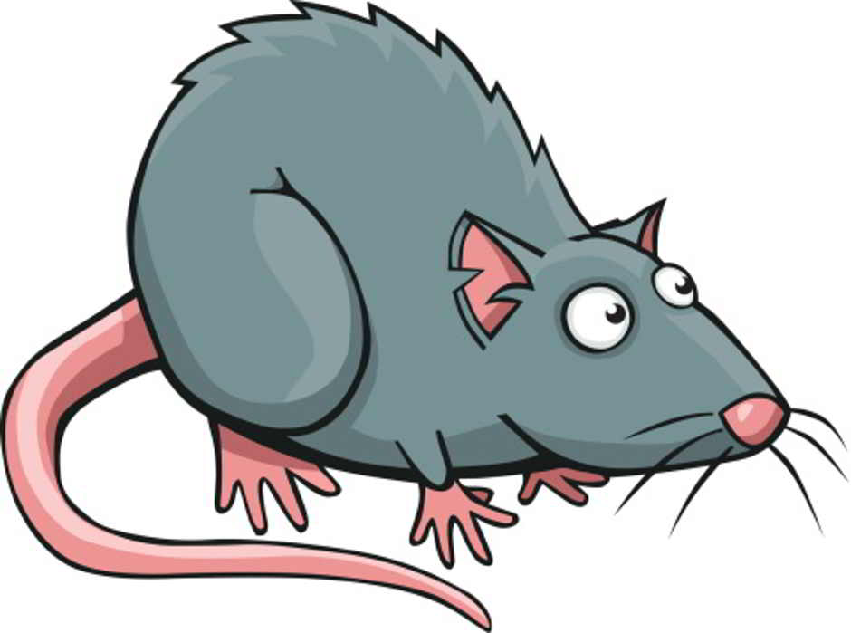 | …
  +
  -
  ?
  Can..?
  +
  -
  ?
  Can..?
II. Заключи-тельная часть урока. 11. Подведение итогов урока  (3 мин.) | Систематизировать усвоенный граммати-ческий материал | Look at the blackboard. Are there any mistakes?  A parrot can’t fly.  Can fly a parrot?  What do CAN and CAN’T mean?  How do we form a question with CAN?  T→Cl | Учащиеся находят ошибки, объясняют их, отвечают на вопросы учителя.
12.  Рефлексия  (2 мин.) | Изучить эмоциональное состояние учащихся | Take the stars from your desks and put them near  - if the lesson is interesting for  you and the tasks are clear,  - if the lesson is not interesting  for you and the tasks are  difficult,  - ? – if you still have questions on the material of the lesson.  (Поинтересоваться причинами выбора can’t и ?, если таковые есть.)  T↔Cl | Учащиеся оценивают своё эмо-циональное состояние, прикрепляя на магниты звёздочки рядом с изображениями в соот-ветствии с их настроением
  +
  -
  ?
  Can..?
13. Предъяв-ление и объяснение домашнего задания  (2 мин.) | Обеспечить понимание цели, содержания и способов выполнения домашнего задания | Open your record-books and write down your home task:  ex.4b, p. 113 (записать на доске).  Read the task and say what you are to do here.  Yes, you are to read the texts and match them with the pictures of a dog, a cat, a frog, a tortoise, a parrot and a snake.  If you wish, make an extra-task of a higher level- write a story-riddle about a pet for other pupils to guess (записать на доске).  T→Cl | Учащиеся записывают домашнее задание.
14.Оценка работы учащихся и выставление отметок в классный журнал и дневники учащихся  (2 мин.) | Дать качественную оценку работы класса и отдельных учащихся, выставить отметки в журнал и дневники | Today you were so active at the lesson and showed good knowledge. I liked your answers. Your marks for the lesson are… (комментарии по выставленным отметкам).  Give me your record-books to put down your marks there.  Our lesson is over. Thank you for the lesson. Good-bye!  T→Cl | Учащиеся подают дневники на отметки, прощаются с учителем.

